МИНИСТЕРСТВО ОБРАЗОВАНИЯ И МОЛОДЕЖНОЙ ПОЛИТИКИ СВЕРДЛОВСКОЙ ОБЛАСТИ

ГАПОУ СО «ЕКАТЕРИНБУРГСКИЙ МОНТАЖНЫЙ КОЛЛЕДЖ»

**КУРСОВОЙ ПРОЕКТ**

По дисциплине «МДК 05.03. Тестирование информационных систем»

ТЕМА: «Создание и тестирование АРМ по выполнению заказов на ремонт транспортных средств»

|  |  |  |  |  |  |  |  |  |  |  |  |  |  |  |  |  |
| --- | --- | --- | --- | --- | --- | --- | --- | --- | --- | --- | --- | --- | --- | --- | --- | --- |
| 0 | 9 | 0 | 2 | 0 | 7 | - КП - | 5 | 8 | 2 | 6 | - | И | П | - | 1 | 1 |

ОЦЕНКА: __________________

РУКОВОДИТЕЛЬ КУРСОВОГО ПРОЕКТА:  
Грибова А.В

СТУДЕНТ гр. ИП-11

Андреев В.П

|  |
| --- |
| 2024 |

|  |  |  |  |  |  |  |
| --- | --- | --- | --- | --- | --- | --- |
| № стр. | Формат | Обозначение | Наименование | Кол.  листов | № экз. | Примеч. |
| 1 | А4 | ЕМК 09.02.07. КП 5826-ИП-11 ПЗ | Пояснительная записка | 50 | - |  |
| 2 |  | ЕМК 09.02.07.КП 5826-ИП-11 ИС | «Создание и тестирование АРМ по выполнению заказов на ремонт транспортных средств» | 1 |  | github |
| 3 |  |  |  |  |  |  |
| 4 |  |  |  |  |  |  |
| 5 |  |  |  |  |  |  |
| 6 |  |  |  |  |  |  |
| 7 |  |  |  |  |  |  |
| 8 |  |  |  |  |  |  |
| 9 |  |  |  |  |  |  |
| 10 |  |  |  |  |  |  |
| 11 |  |  |  |  |  |  |
| 12 |  |  |  |  |  |  |
| 13 |  |  |  |  |  |  |
| 14 |  |  |  |  |  |  |
| 15 |  |  |  |  |  |  |
| 16 |  |  |  |  |  |  |
| 17 |  |  |  |  |  |  |
| 18 |  |  |  |  |  |  |
| 19 |  |  |  |  |  |  |
| 20 |  |  |  |  |  |  |
| 21 |  |  |  |  |  |  |
| 22 |  |  |  |  |  |  |
|  | | | | | | |

СОДЕРЖАНИЕ

ВВЕДЕНИЕ 5

1.ТЕХНИЧЕСКОЕ ЗАДАНИЕ 7

1.1 ВИД АВТОМАТИЗИРУЕМОЙ ДЕЯТЕЛЬНОСТИ 7

1.2 ТРЕБОВАНИЯ К ПРОГРАММНОМУ ОБЕСПЕЧЕНИЮ 8

1.3. ТРЕБОВАНИЯ К ТЕХНИЧЕСКОЙ РЕАЛИЗАЦИИ ПРОЕКТА 8

2. АНАЛИТИЧЕСКАЯ ЧАСТЬ 10

2.1. ОБЩЕЕ ОПИСАНИЕ СИСТЕМЫ 10

2.2. МЕСТО ИФНОРМАЦИОННОЙ СИСТЕМЫ В ЖИЗНИ ПРЕДПРИЯТИЯ 10

2.3. ЗАДАЧИ ИНФОРМАЦИОННОЙ СИСТЕМЫ 10

2.4. ЦЕЛИ ИНФОРМАЦИОННОЙ СИСТЕМЫ 11

2.6. ЗАДАЧИ ИНФОРМАЦИОННОЙ СИСТЕМЫ 11

2.8. ОСОБЕННОСТИ ПРЕДМЕТНОЙ ОБЛАСТИ 12

2.9. ИСТОЧНИКИ И СБОР ИСХОДНЫХ ДАННЫХ 13

2.10. ИСТОЧНИКИ И СБОР ИСХОДНЫХ ДАННЫХ 13

2.11. ОПРЕДЕЛЕНИЕ ИСХОДНЫХ ДАННЫХ 13

2.12. ОСОБЕННОСТИ ПРЕДМЕТНОЙ ОБЛАСТИ 14

2.13. МОДЕЛЬ ИНФОРМАЦИОННОЙ СИСТЕМЫ 15

2.15. ПРОЕКТНЫЕ РЕШЕНИЯ ПО РЕАЛИЗАЦИИ ИНТЕРФЕЙСА ПРИЛОЖЕНИЯ 20

2.16. Руководство по стилю 21

3. ПРОЕКТНАЯ ЧАСТЬ 22

3.1 РАЗРАБОТКА ТЕСТОВ 22

3.2 ДОКУМЕНТАЦИЯ ПО РАБОТЕ С ИНФОРМАЦИОННОЙ СИСТЕМОЙ 25

4. ГЛОССАРИЙ 37

5. СПИСОК ИСТОЧНИКОВ 38

ЗАКЛЮЧЕНИЕ 40

Вывод: 41

# ВВЕДЕНИЕ

Тема курсовой работы: «Создание и тестирование АРМ по выполнению заказов на ремонт транспортных средств».

Актуальность исследования

В условиях современной экономики эффективное управление процессами ремонта транспортных средств и учет связанных с этим данных играют ключевую роль в повышении производительности и качества обслуживания клиентов. С ростом числа автомобилей и увеличением сложности технического обслуживания возникает необходимость в создании специализированных приложений, которые автоматизируют учет запасных частей, планирование ремонтных работ, а также мониторинг их выполнения. Это способствует оптимизации бизнес-процессов и снижению затрат на обслуживание, что делает данное исследование актуальным и востребованным.

Цель исследования

Цель настоящей работы заключается в разработке и тестировании приложения для обработки данных о выполнении заказов на ремонт транспортных средств. Это приложение должно обеспечивать эффективное управление всеми этапами ремонта, начиная от учета запасных частей и заканчивая оформлением документов.

Объект исследования

Объектом исследования является информационная система, предназначенная для учета и управления данными о выполнении заказов на ремонт транспортных средств. Эта система должна интегрироваться с существующими бизнес-процессами и предоставлять пользователям удобные инструменты для мониторинга и управления.

Предмет исследования

Предметом исследования является процесс разработки, тестирования и оценки эффективности приложения для учета и управления данными о выполнении заказов на ремонт транспортных средств.

Задачи курсового проектирования

1. Провести анализ существующих решений для управления данными о ремонте транспортных средств и определить их основные недостатки.
2. Разработать функциональные требования к приложению, включающие учет запасных частей и ремонтных работ.
3. Создать прототип приложения на основе MS SQL Server и WPF, реализующего функциональные требования.
4. Провести тестирование приложения на предмет соответствия требованиям и устойчивости к ошибкам пользователей.
5. Подготовить рекомендации по дальнейшему развитию и интеграции приложения с другими системами управления автосервисами.

Структура курсового проекта

Структура курсового проекта включает в себя введение, теоретическую часть с обоснованием актуальности исследования, постановку целей и задач, описание процесса разработки и тестирования приложения, выводы и рекомендации, а также список использованной литературы и приложения.

# 1.ТЕХНИЧЕСКОЕ ЗАДАНИЕ

На курсовую работу по дисциплине «МДК 05.03 Тестирование информационных систем»

Тема курсовой работы: «Создание и тестирование АРМ по выполнению заказов на ремонт транспортных средств»

Выдано студенту Андреев В.П. группы ИП-11

Руководитель проектирования: Грибова А.В.

## ВИД АВТОМАТИЗИРУЕМОЙ ДЕЯТЕЛЬНОСТИ

Необходимо разработать приложение, предназначенное для обработки данных о выполнении заказов на ремонт транспортных средств. Пользователи информационной системы:

* Работники компании;
* Руководитель компании;
* Администраторы.
  1. Учет запчастей:
* продажа запчастей со складов компании;
* заказ запчастей для клиента у поставщиков;
* закупка запчастей на склады компании;
* корректировка заказов покупателей, замены запчастей по заказам;
* резервирование и снятие резерва на заказ запчастей; − продажа запчастей с оформлением необходимого пакета документов (Word/Excel);
* просмотр данных о текущих остатках запчастей 1.2. Учет ремонтных работ в автосервисе:
* прием автомобиля на ремонт; − предварительная запись на ремонт по цехам или мастерам;
* ведение учета выполнения ремонтных работ по заказ-нарядам конкретного транспортного средства;
* расчет предварительной калькуляции ремонта ;
* формирование счета на оплату (см. рис.1)
* поэтапное изменение статуса проведения ремонта (заявка, выполнение ремонта, ремонт выполнен, заказ-наряд закрыт) и контроль выполнения ремонта;
* оформление полного пакета документов по заказ-наряду . Для руководителя компании необходимо предусмотреть модуль для просмотра статистической информации:
* Статистическая сводная ведомость по заказам каждого сотрудника компании (Excel/Word);
* Динамика автосервиса (формирование диаграмм) Администратор и руководитель компании должен иметь возможность: − заносить информацию о цехах компании и сотрудниках компании (мастерах);
* просматривать «Журнал событий» (действий сотрудников при работе с приложением); − фильтровать «Журнал событий» по сотруднику, по дате.
* «Журнал событий» должен выводиться в Excel с учетом выбранных фильтров Администратору должен быть доступен весь функционал приложения. При создании базы данных необходимо использовать классификатор услуг по техническому обслуживанию и ремонту прочих автотранспортных средств «ОКПД-50.20.2.»

## 1.2 ТРЕБОВАНИЯ К ПРОГРАММНОМУ ОБЕСПЕЧЕНИЮ

В качестве системы управления данными (СУБД) необходимо использовать СУБД MS SQL SERVER, в качестве среды программирования –MS Visual Studio;

## 1.3. ТРЕБОВАНИЯ К ТЕХНИЧЕСКОЙ РЕАЛИЗАЦИИ ПРОЕКТА

При реализации проекта необходимо:

* Использовать систему Windows Presentation Foundation (WPF) в составе .NET Framework для построения клиентских приложений Windows
* проявить навыки ООП;
* Для стилизации приложения использовать словарь ресурсов;

# 2. АНАЛИТИЧЕСКАЯ ЧАСТЬ

## 2.1. ОБЩЕЕ ОПИСАНИЕ СИСТЕМЫ

Название информационной системы:Создание и Тестирование АРМ (Автосервис).

Данная информационная система предназначена для использования в автосервисах и ремонтных предприятиях, обеспечивая учет и контроль над выполнением заказов на ремонт транспортных средств.

## 2.2. МЕСТО ИФНОРМАЦИОННОЙ СИСТЕМЫ В ЖИЗНИ ПРЕДПРИЯТИЯ

Система для обработки данных о выполнении заказов на ремонт транспортных средств позволяет быстро и эффективно управлять заказами, минимизируя количество бумажной работы и исключая ошибки при ведении записей. Система может быть использована для решения следующих задач:

* Управление заказами на ремонт транспортных средств
* Обработка и хранение данных по каждому заказу.
* Генерация отчетов о выполненных работах.
* Анализ производительности сотрудников и автосервиса в целом.

Информационная система позволит оптимизировать процессы управления ремонтными заказами, повысить точность учета данных и улучшить качество обслуживания клиентов.

## 2.3. ЗАДАЧИ ИНФОРМАЦИОННОЙ СИСТЕМЫ

Система для обработки данных о выполнении заказов на ремонт транспортных средств решает следующие задачи:

* Автоматизация учета и контроля заказов.
* Упрощение процесса создания и редактирования заказов.
* Обеспечение быстрого доступа к информации о текущих и завершенных заказах.
* Формирование отчетов по выполненным работам.
* Улучшение взаимодействия между различными подразделениями автосервиса.

## 2.4. ЦЕЛИ ИНФОРМАЦИОННОЙ СИСТЕМЫ

Основная цель системы — автоматизация процессов управления и учета данных о выполнении заказов на ремонт транспортных средств. Это позволит значительно повысить эффективность работы автосервиса, сократить временные затраты на выполнение заказов и улучшить качество предоставляемых услуг.

## 2.5. ФУНКЦИИ ИНФОРМАЦИОННОЙ СИСТЕМЫ

Для достижения поставленных целей система выполняет следующие функции:

* Ведение базы данных по заказам на ремонт транспортных средств.
* Управление списком доступных услуг и запасных частей.
* Контроль за выполнением заказов и обновление их статуса.
* Формирование отчетов о выполненных заказах (в формате Word/Excel).
* Администрирование учетных записей пользователей и управление правами доступа.

## 2.6. ЗАДАЧИ ИНФОРМАЦИОННОЙ СИСТЕМЫ

Для эффективного выполнения возложенных задач, приложение для учета и обработки данных о выполнении заказов на ремонт транспортных средств состоит из следующих модулей:

* Для реализации заявленных функций система решает следующие задачи:
* Обеспечение удобного интерфейса для создания и редактирования заказов.
* Автоматизация процесса формирования отчетов о выполненных работах.
* Предотвращение ошибок и дублирования данных при создании заказов.
* Оптимизация взаимодействия между менеджерами и механиками.
* Поддержка интеграции с существующими информационными системами автосервиса.

## 2.7. МОДУЛЬНАЯ СТРУКТУРА ИНФОРМАЦИОННОЙ СИСТЕМЫ

Для эффективного выполнения возложенных задач, приложение для учета участия студентов в олимпиадном движении и конкурсах профессионального мастерства состоит из следующих модулей:

* Модуль управления заказами: создание, редактирование и контроль статуса заказов на ремонт.
* Модуль управления запасными частями: учет и контроль использования запасных частей в процессе ремонта.
* Модуль отчетности: формирование отчетов о выполненных заказах и анализ эффективности работы автосервиса.
* Модуль управления пользователями: администрирование учетных записей сотрудников, управление правами доступа.
* Модуль интеграции: обмен данными с другими информационными системами предприятия.

## 2.8. ОСОБЕННОСТИ ПРЕДМЕТНОЙ ОБЛАСТИ

Предметная область системы охватывает процессы управления и учета данных о выполнении заказов на ремонт транспортных средств. Включает в себя:

* Специфику работы автосервисов и ремонтных предприятий.
* Процессы взаимодействия между клиентами, менеджерами и механиками.
* Управление запасными частями и материалами, необходимыми для выполнения ремонта.
* Формирование и хранение отчетов по заказам и анализ производительности.

## 2.9. ИСТОЧНИКИ И СБОР ИСХОДНЫХ ДАННЫХ

Исходные данные для разработки системы были получены из следующих источников:

* Законодательные документы: анализ нормативных актов, регулирующих работу автосервисов.
* Статистические данные: изучение данных о количестве и типах выполняемых заказов.
* Экспертные консультации: опросы и консультации с менеджерами и механиками автосервисов для выявления текущих потребностей и проблем.
* Анализ существующих систем: обзор аналогичных систем управления заказами для выявления лучших практик и возможных улучшений.

## 2.10. ИСТОЧНИКИ И СБОР ИСХОДНЫХ ДАННЫХ

Исходные данные для разработки проекта были получены из различных источников, включая:

* Законодательные документы: изучение нормативных актов, регулирующих проведение олимпиад и конкурсов.
* Статистические данные: анализ данных о количестве участников и результатах мероприятий.
* Экспертные опросы: консультации с преподавателями и организаторами олимпиад и конкурсов для выявления текущих потребностей и проблем.
* Изучение существующих систем: обзор существующих информационных систем для выявления лучших практик и возможных улучшений.

## 2.11. ОПРЕДЕЛЕНИЕ ИСХОДНЫХ ДАННЫХ

На основе анализа источников данных были определены следующие исходные данные, необходимые для разработки системы:

* Персональные данные клиентов: информация о клиентах, включая их ФИО, контактные данные и данные об автомобилях.
* Информация о заказах: данные о каждом заказе на ремонт, включая дату создания, тип выполняемых работ, используемые запасные части и материалы, а также статус выполнения.
* Данные о сотрудниках: информация о менеджерах и механиках, выполняющих заказы, включая их ФИО, должности и график работы. Запасные части и материалы: данные о доступных запасных частях, их количестве, стоимости и поставщиках. \
* Отчеты: данные о выполненных заказах, включая время выполнения, затраченные ресурсы и результаты.

## 2.12. ОСОБЕННОСТИ ПРЕДМЕТНОЙ ОБЛАСТИ

* Технологическая ориентация: система разрабатывается с учетом потребностей пользователей в управлении процессами ремонта, хранения и учета данных о заказах, включая их выполнение, использование запасных частей и материалов.
* Автоматизация функций: основная цель системы — автоматизация рутинных задач, таких как создание заказов, учет используемых ресурсов, формирование отчетов и управление данными о клиентах.
* Интеграция с другими системами: для повышения эффективности работы система должна поддерживать интеграцию с существующими информационными системами автосервиса, такими как системы управления складом и бухгалтерские системы.
* Безопасность данных: система должна обеспечивать надежную защиту данных клиентов и заказов от несанкционированного доступа и потери информации.

## 2.13. МОДЕЛЬ ИНФОРМАЦИОННОЙ СИСТЕМЫ

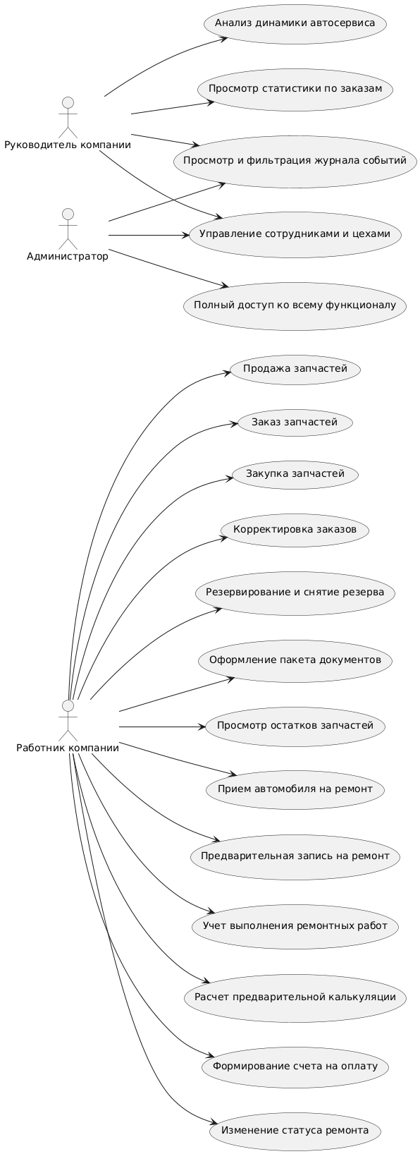

Рисунок 1 Диаграмма взаимодействия

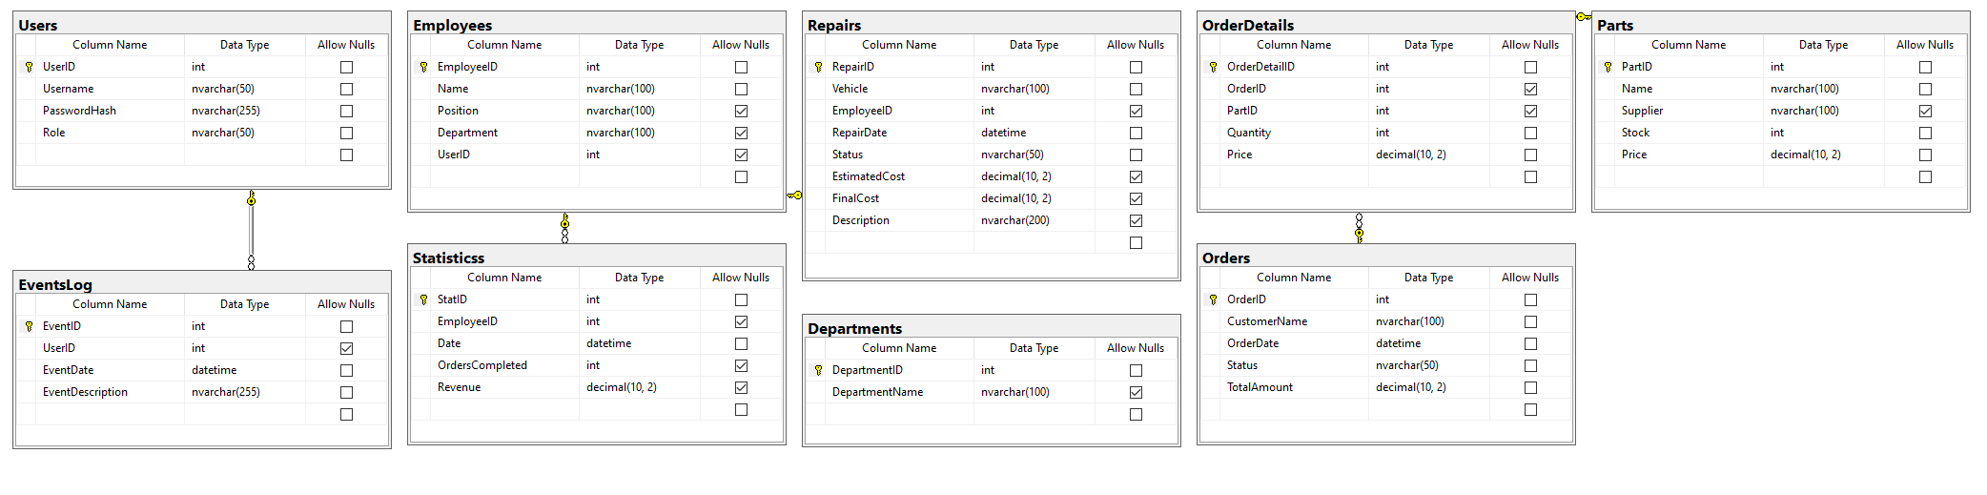

Рисунок 2 Модель базы данных

Информационная модель необходима для показания объектов и отношений, ограничений, правил и операций с целью указать семантику данных для определённой предметной области. Обычно, информационная модель устанавливает отношения между определёнными объектами. В итоге, создание модели, выражает собой, проектирование базы данных.

Таблица 1 Сущность «Users»

|  |  |  |  |  |
| --- | --- | --- | --- | --- |
| Ключ | Имя поля | Тип данных | Нулевые значения | Дополнительные |
| PK | UserID | int | N | Auto increment |
|  | Username | nvarchar(50) | N |  |
|  | PasswordHash | nvarchar(50) | N |  |
|  | Role | nvarchar(50) | N |  |

Таблица 2 Сущность «Statisticss»

|  |  |  |  |  |
| --- | --- | --- | --- | --- |
| Ключ | Имя поля | Тип данных | Нулевые значения | Дополнительные |
| PK | StatID | int | N | Auto increment |
|  | EmployeeID | int | Y |  |
|  | Date | datetime | N |  |
|  | OrdersCompleted | decimal(10, 2) | Y |  |
|  | Revenue | nvarchar(50) | N |  |

Таблица 3 Сущность «Repairs»

|  |  |  |  |  |
| --- | --- | --- | --- | --- |
| Ключ | Имя поля | Тип данных | Нулевые значения | Дополнительные |
| PK | RepairID | int | N | Auto increment |
|  | Vehicle | nvarchar(50) | N |  |
|  | EmployeeID | int | Y |  |
|  | RepairDate | datetime(100) | N |  |
|  | Status | nvarchar(50) | N |  |
|  | EstimatedCost | decimal(10, 2) | Y |  |
|  | FinalCost | decimal(10, 2) | Y |  |
|  | Description | nvarchar(200) | Y |  |

Таблица 4 Сущность «Parts»

|  |  |  |  |  |
| --- | --- | --- | --- | --- |
| Ключ | Имя поля | Тип данных | Нулевые значения | Дополнительные |
| PK | id | int | N | Auto increment |
|  | Name | nvarchar(100) | N |  |
|  | Supplier | nvarchar(100) | Y |  |
|  | Stock | int | N |  |
|  | Price | decimal(10, 2) | N |  |

Таблица 5 Сущность «Orders»

|  |  |  |  |  |
| --- | --- | --- | --- | --- |
| Ключ | Имя поля | Тип данных | Нулевые значения | Дополнительные |
| PK | OrderID | int | N | Auto increment |
|  | CustomerName | nvarchar(100) | N |  |
|  | OrderDate | datetime | N |  |
|  | Status | nvarchar(50) | N |  |
|  | TotalAmount | decimal(10, 2) | N |  |

Таблица 6 Сущность «OrderDetail»

|  |  |  |  |  |
| --- | --- | --- | --- | --- |
| Ключ | Имя поля | Тип данных | Нулевые значения | Дополнительные |
| PK | OrderDetailID | int | N | Auto increment |
|  | OrderID | int | Y |  |
|  | PartID | int | Y |  |
|  | Quantity | int | N |  |
|  | Price | decimal(10, 2) | N |  |

Таблица 7 Сущность «EventsLog»

|  |  |  |  |  |
| --- | --- | --- | --- | --- |
| Ключ | Имя поля | Тип данных | Нулевые значения | Дополнительные |
| PK | EventID | int | N | Auto increment |
|  | UserID | int | Y |  |
|  | EventDate | datetime | N |  |
|  | EventDescription | nvarchar(255) | N |  |

Таблица 8 Сущность «Employees»

|  |  |  |  |  |
| --- | --- | --- | --- | --- |
| Ключ | Имя поля | Тип данных | Нулевые значения | Дополнительные |
| PK | EmployeeID | int | N | Auto increment |
|  | Name | nvarchar(100) | Y |  |
|  | Position | nvarchar(100) | Y |  |
|  | Department | nvarchar(100) | Y |  |
|  | UserID | int | Y |  |

Таблица 9 Сущность «Departaments»

|  |  |  |  |  |
| --- | --- | --- | --- | --- |
| Ключ | Имя поля | Тип данных | Нулевые значения | Дополнительные |
| PK | DepartmentID | int | N | Auto increment |
|  | DepartmentName | nvarchar(100) | Y |  |

## 2.15. ПРОЕКТНЫЕ РЕШЕНИЯ ПО РЕАЛИЗАЦИИ ИНТЕРФЕЙСА ПРИЛОЖЕНИЯ

Группирование кнопок в приложении и их цвет являются проектным решением для более контрастного сочетания. Их группировка сделает интерфейс более удобным и гармоничным, а цвет кнопок привлекает внимание и делает взаимодействие пользователей с приложением простым и понятным. При использовании приложения вы часто будете использовать кнопки для взаимодействия с таблицами разных характеров для того, чтобы понимать с какими таблицами и разделами работаю кнопки. Главные страницы всех пользователей представляют из себя несколько панелей, по сути, группировки элементов с контентом на определенную тему.

## 2.16. Руководство по стилю

Рисунок 3 Цвета проекта

# 3. ПРОЕКТНАЯ ЧАСТЬ

## 3.1 РАЗРАБОТКА ТЕСТОВ

Таблица 9 Тест на ввод правильных данных в авторизации.

|  |  |
| --- | --- |
| Test Case # | Тест на ввод правильных данных в авторизации |
| Название тестирования | TestMethod |
| Резюме испытания | Тест направлен на соответствие веденного логина и пароля в соответствии существующей записи в базе |
| Шаги тестирования | Формирование данных тестирования  Создание объекта класса тестирования TestMethod  Проверка корректности тестов |
| Данные тестирования | Данные, существующие в БД.  Логин: admin  Пароль: admin  Некорректные данные.  Логин: 123  Пароль: 321 |
| Ожидаемый результат | True  Exception «No data found.» |
| Фактический результат | True  Exception «No data found.» |
| Статус (Pass/Fail) | Pass  Pass |
| Комментарии | Названия тестовых методов  AuthMethodExistingUser_TrueReturned  AuthMethodExistingUser_FalseReturned |

Таблица 10 Тест на отсутствие значений при авторизации

|  |  |
| --- | --- |
| Test Case # | Тест на отсутствие значений при авторизации |
| Название тестирования | TestMethod |
| Резюме испытания | Тест направлен на отсутствие значений при авторизации(пустая строка) |
| Шаги тестирования | Формирование данных тестирования  Создание объекта класса тестирования TestMethod  Проверка корректности тестов |
| Данные тестирования | Некорректные данные.  Логин: «admin»  Пароль: «»  4. Отсутствие логина.  Логин: «»  Пароль: «admin» |
| Ожидаемый результат | Exception «Не все данные заполнены.»  Exception «Не все данные заполнены.» |
| Фактический результат | Exception «Не все данные заполнены.»  Exception «Не все данные заполнены.» |
| Статус (Pass/Fail) | Pass  Pass |
| Комментарии | Названия тестовых методов  AuthMethodOnlyLogin_TrueReturned  AuthMethodOnlyPassword_Exception |

Таблица 11 Тест на присутствие пробела в авторизации

|  |  |
| --- | --- |
| Test Case # | Тест на присутствие пробела в авторизации |
| Название тестирования | TestMethod |
| Резюме испытания | Тест направлен на соответствие веденных данных в поля для регистрации пользователя |
| Шаги тестирования | Формирование данных тестирования  Создание объекта класса тестирования TestMethod  Проверка корректности тестов |
| Данные тестирования | Данные введены верно.  Логин: «admin»  Пароль: «admin»  В поле допущен пробел.  Логин: «admin»  Пароль: « admin» |
| Ожидаемый результат | True  Exception «Неверные данные.» |
| Фактический результат | True  «Неверные данные.» |
| Статус (Pass/Fail) | Pass  Pass |
| Комментарии | Названия тестовых методов  AuthMethodExistingUser_TrueReturned  AuthMethodSpaceCheck_Exception |

|  |  |  |  |  |
| --- | --- | --- | --- | --- |
|  | **test case ID** | TC_1 | TC_2 | TC_3 |
| **Requirements**  **ID** |  |  |  |  |
| Req_1 |  | + |  |  |
| Req_2 |  |  | + |  |
| Req_3 |  |  |  | + |

Таблица 12 Проходимость тестов

## 3.2 ДОКУМЕНТАЦИЯ ПО РАБОТЕ С ИНФОРМАЦИОННОЙ СИСТЕМОЙ

### 3.2.1 Руководство пользователя

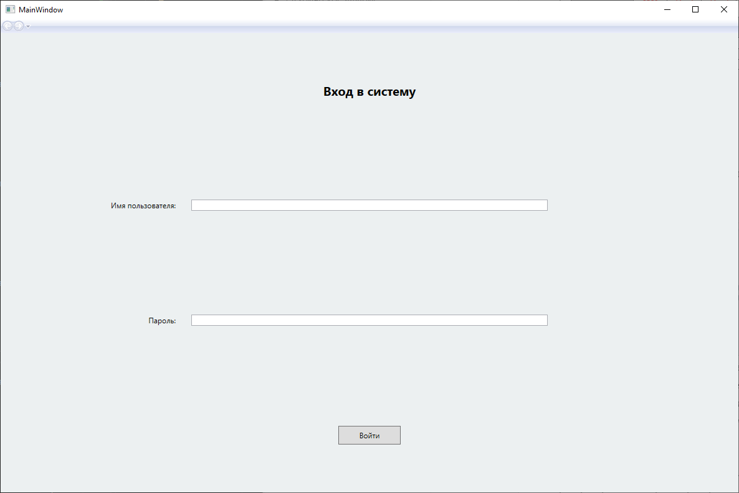

Рисунок 4 Страница авторизации

Зайдя в приложения вас встречает страница авторизации, на который вы можете зайти под своей учетной записью будь то преподаватель, администратор, ученик или продолжить без входа в учетную запись.

Функционал администратора

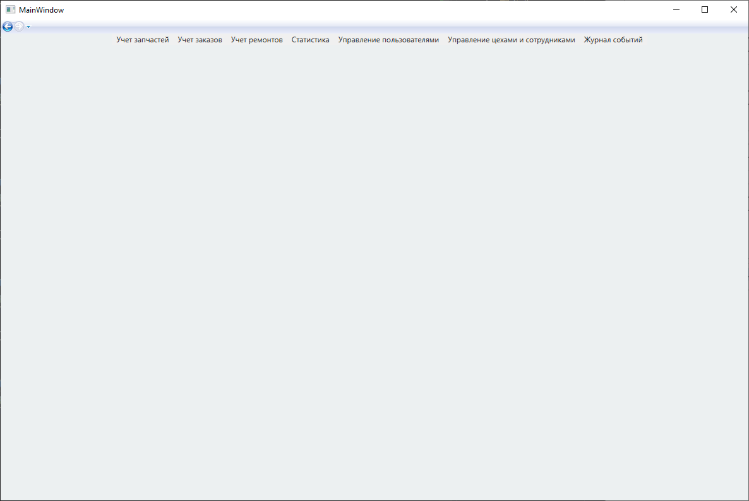

Рисунок 5 Главная страница администрации

Зайдя под учетной записью администратора, вы попадаете на главную страницу администратора, в которой представлен следующий функционал.

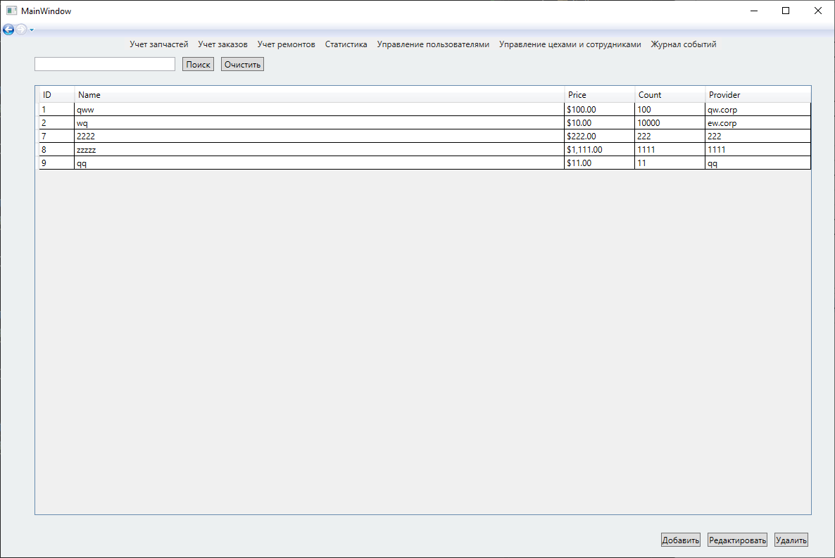

Рисунок 6 Страница учета запчастей

На этой странице представлена возможность изменять, удалять и изменять данные о запчастях. Также на этой странице представлен поиск запчастей по имени единицы товара.

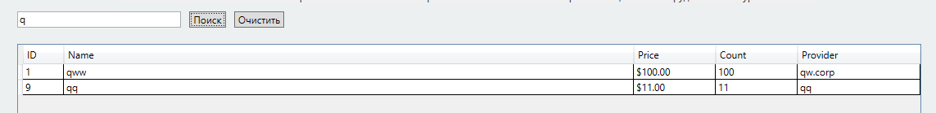

Рисунок 7 Возможности поиска

Чтоб фильтры поиска сработали, хватит ввести в поле первые буквы товара или же полное название.

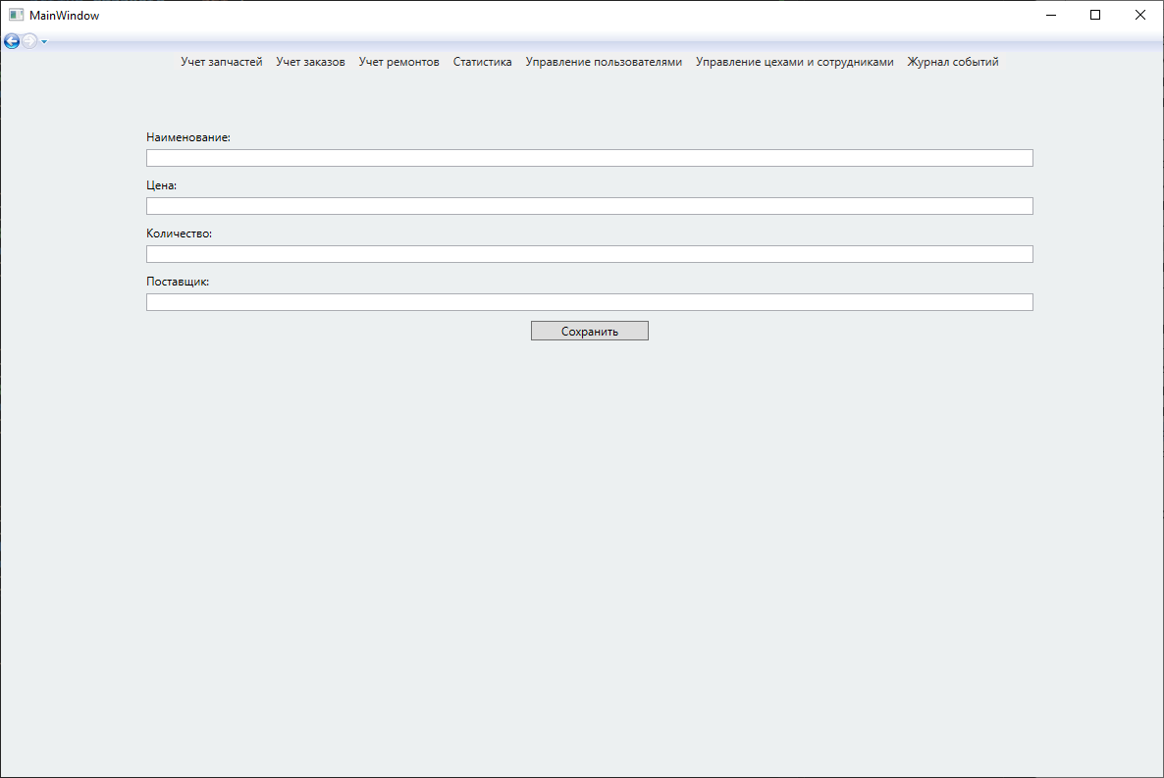

Рисунок 8 Добавление запчастей

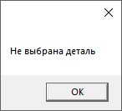

Рисунок 9 Удаление

Для удаления детали из списков, необходимо выбрать ее в таблице и нажать на кнопку удалить, в ином случае если не выбрать необходимую деталь и нажать на кнопку удаления, то выведется данное предупреждение.

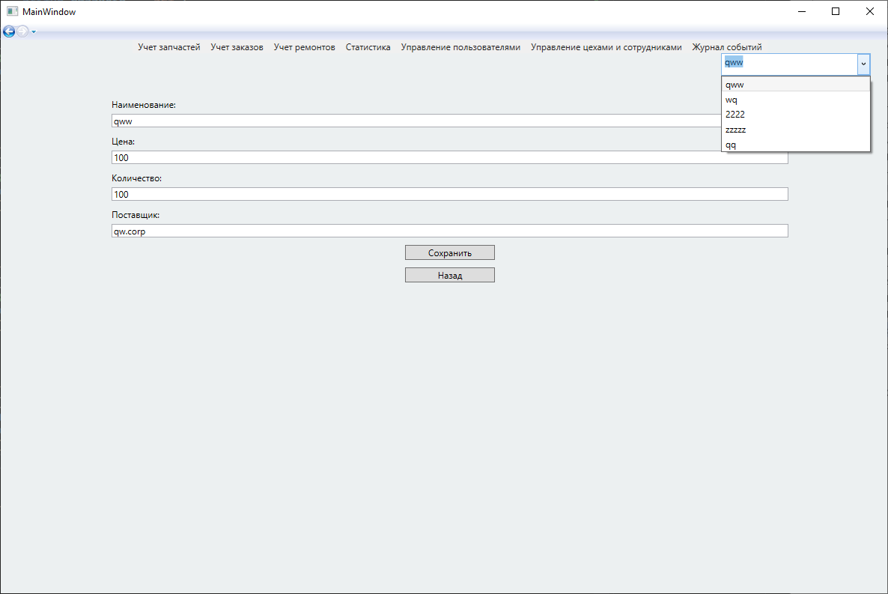

Рисунок 10 Редактирование запчастей

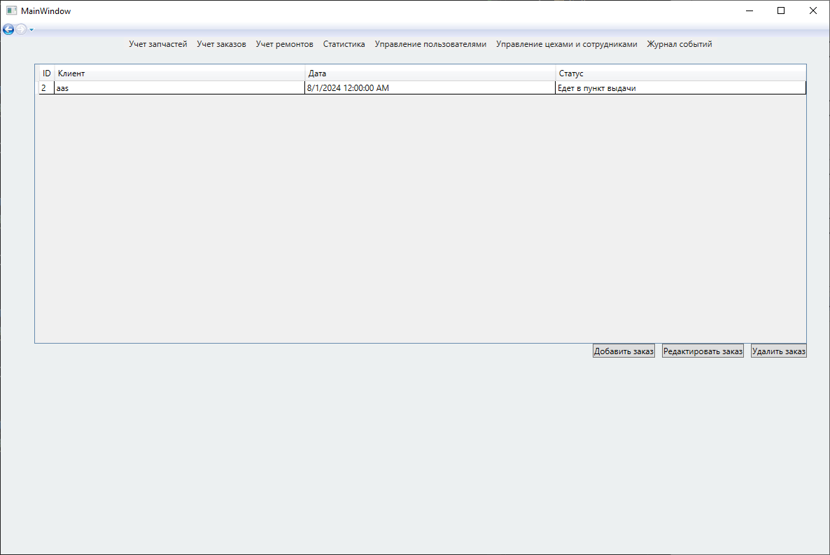

Рисунок 11 Страница учета заказов

На этой странице представлена возможность вести учет заказов. Также на это странице есть возможность добавления, редактирование и удаление заказов.

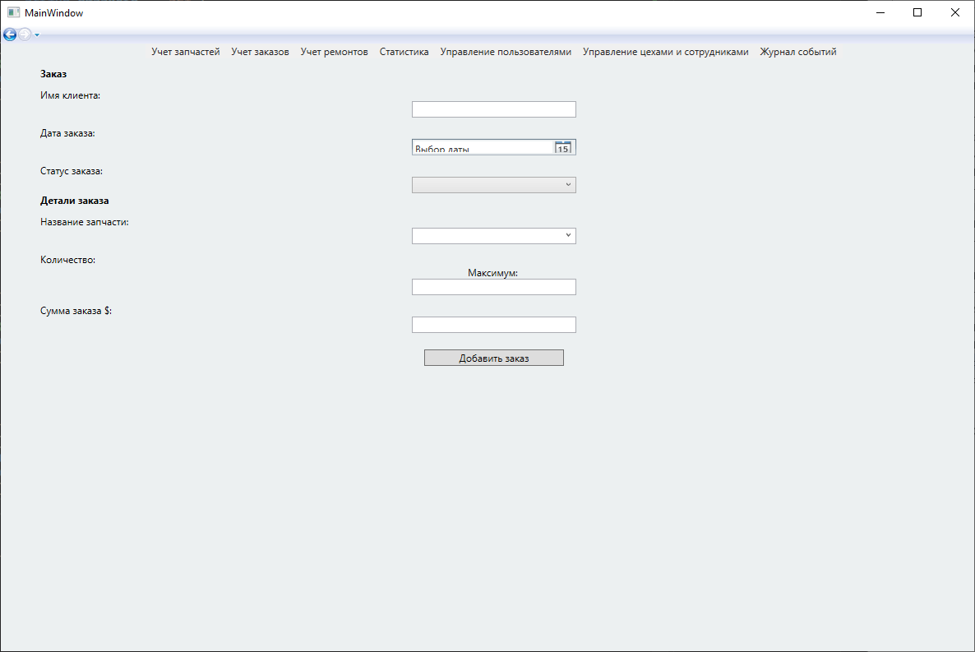

Рисунок 12 Добавление заказа

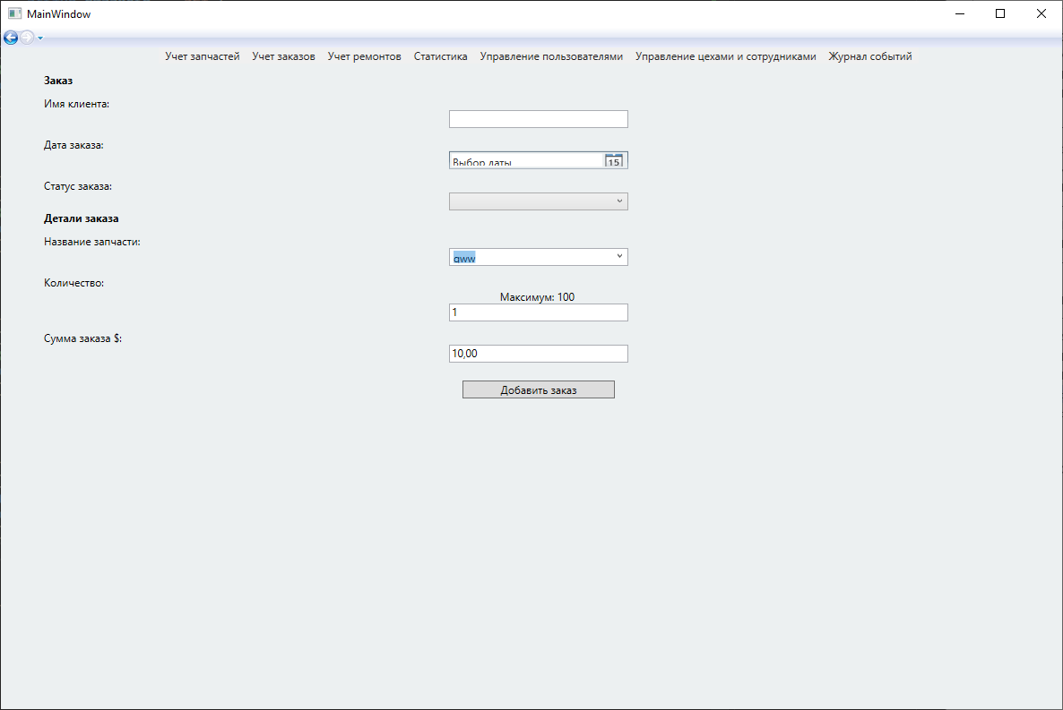

Рисунок 13 Добавление заказа - выбор запчасти

При выборе запчасти, сразу выводится максимальное количество деталей и итоговая сумма, если ввести количество больше чем есть в наличии, то поле ввода автоматически введет максимальное количество по базе данных

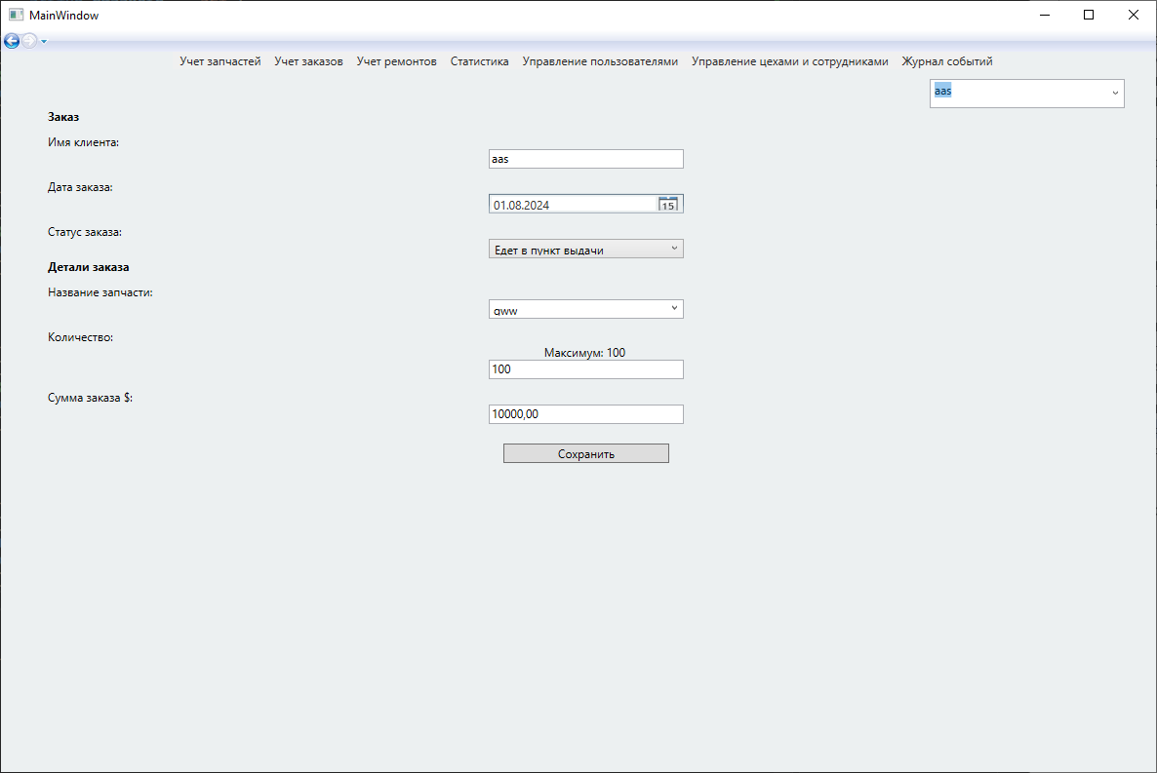

Рисунок 14 Редактирование заказов

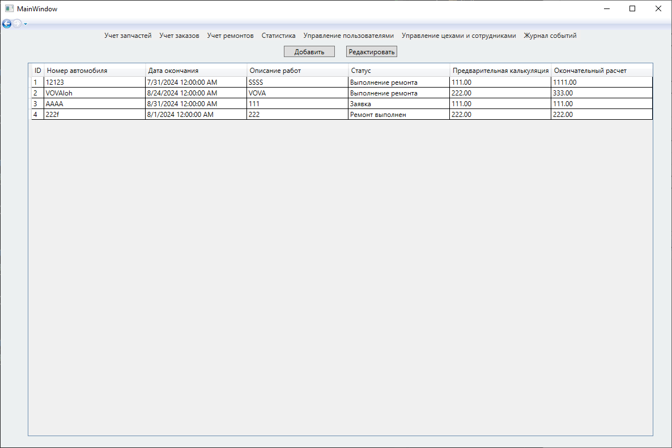

Рисунок 15 Страница учета ремонта

На этой странице ведется учет ремонтов, на ней видно статус выполнение работ, описание, предварительная цена и окончательная цена.

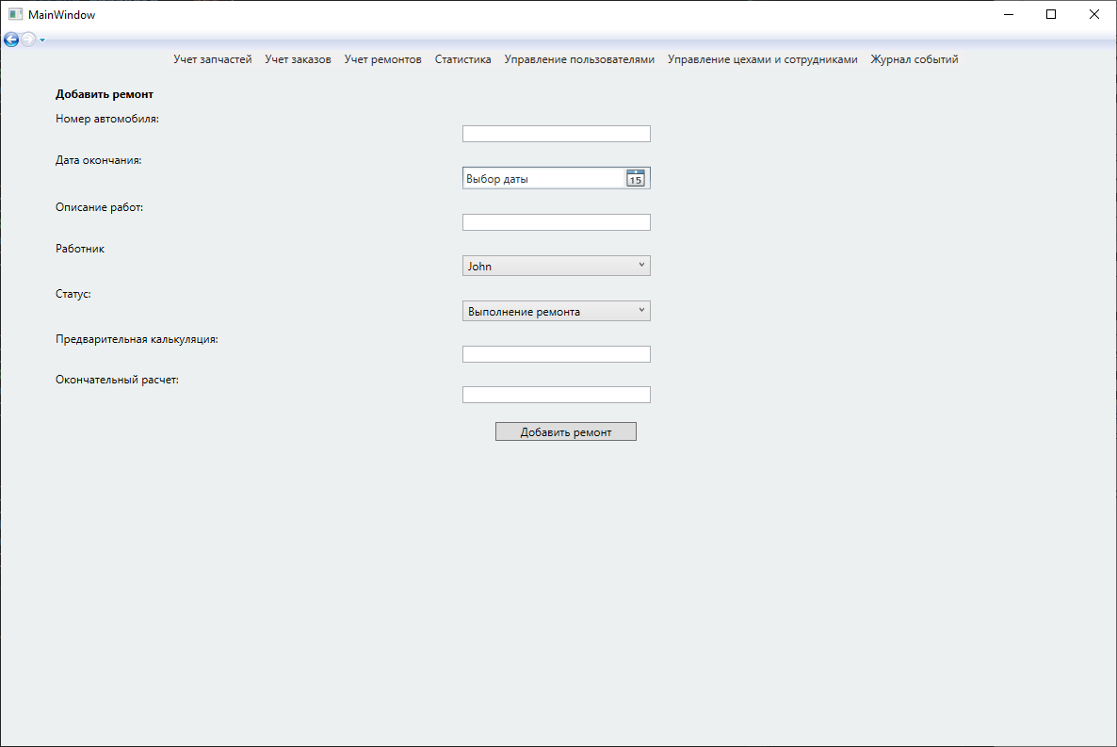

Рисунок 16 Добавление ремонта

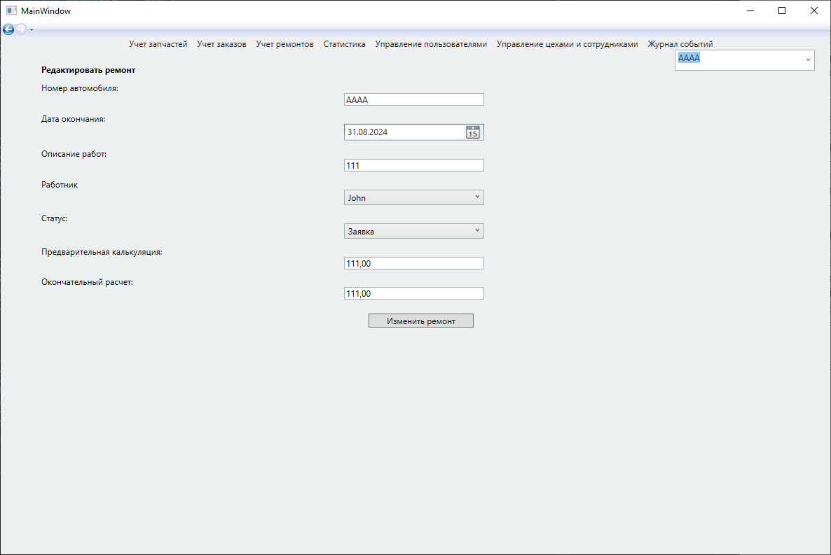

Рисунок 17 Редактирование заказа

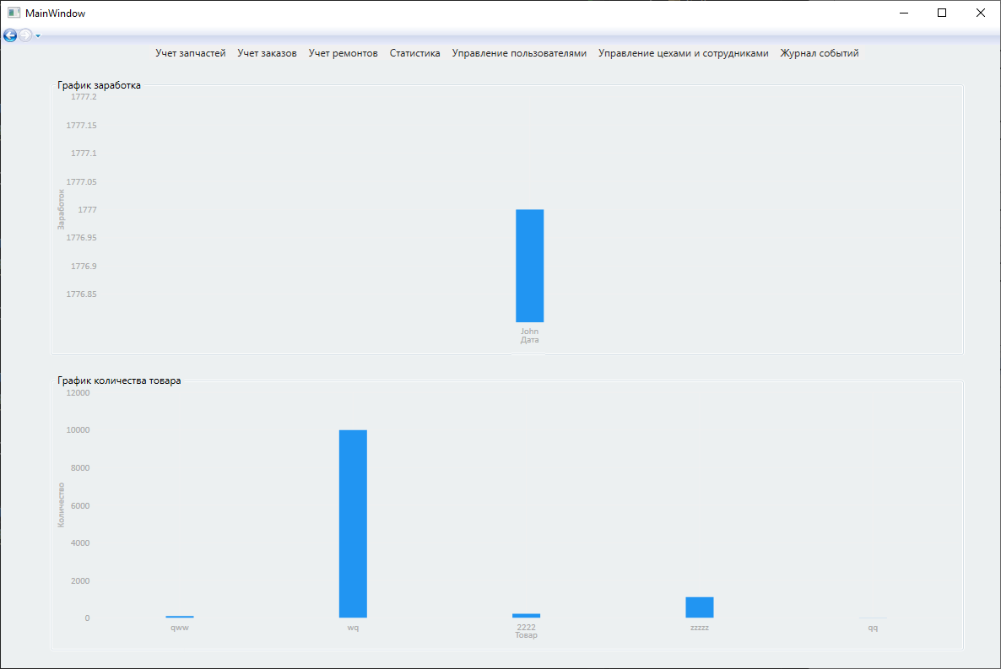

Рисунок 18 Страница статистики

На этой странице можно увидеть статистику продаж (сумма) сотрудников и количество товаров на складе.

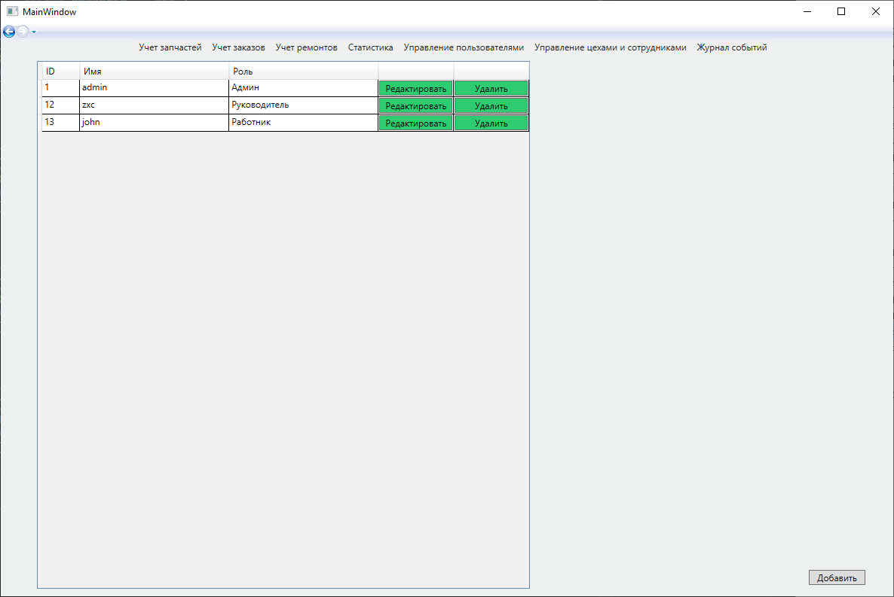

Рисунок 19 Страница Управления пользователями

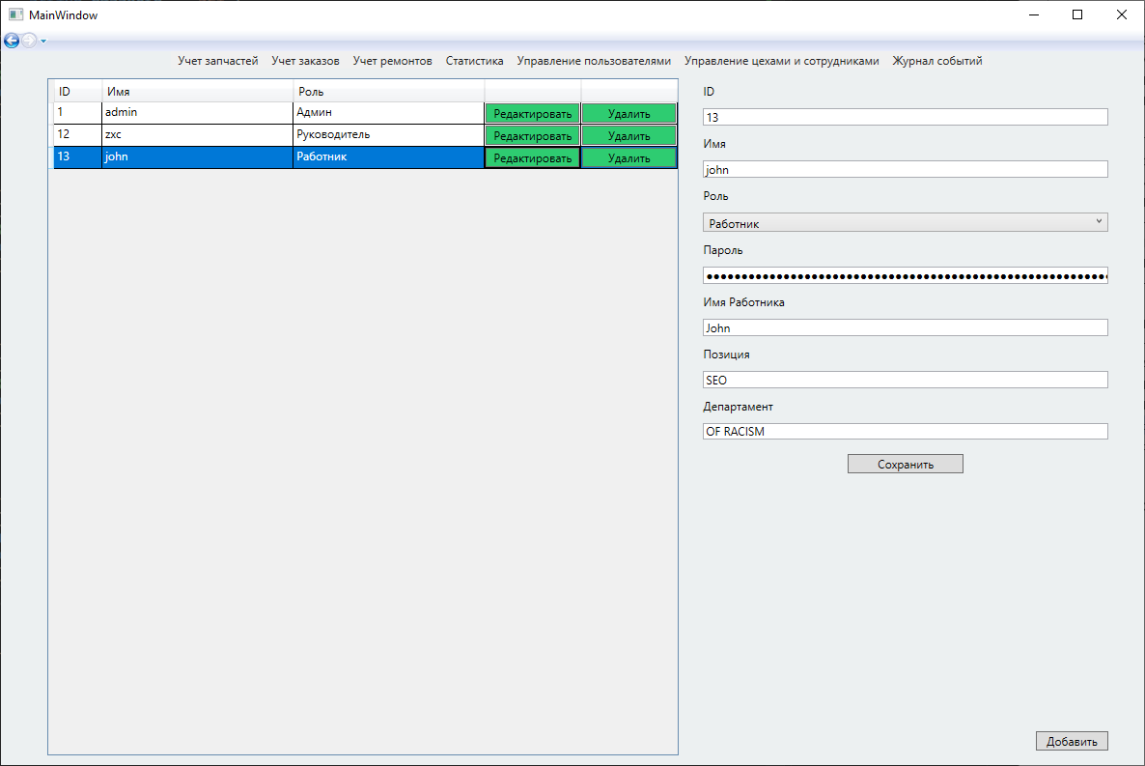

Рисунок 20 Редактирование пользователя

При нажатии на кнопку редактирования выпадает меню изменения данных пользователя. Также при выборе роли – Работник, выпадает дополнительное меню с выбором имени сотрудника, его позиции и департамента.

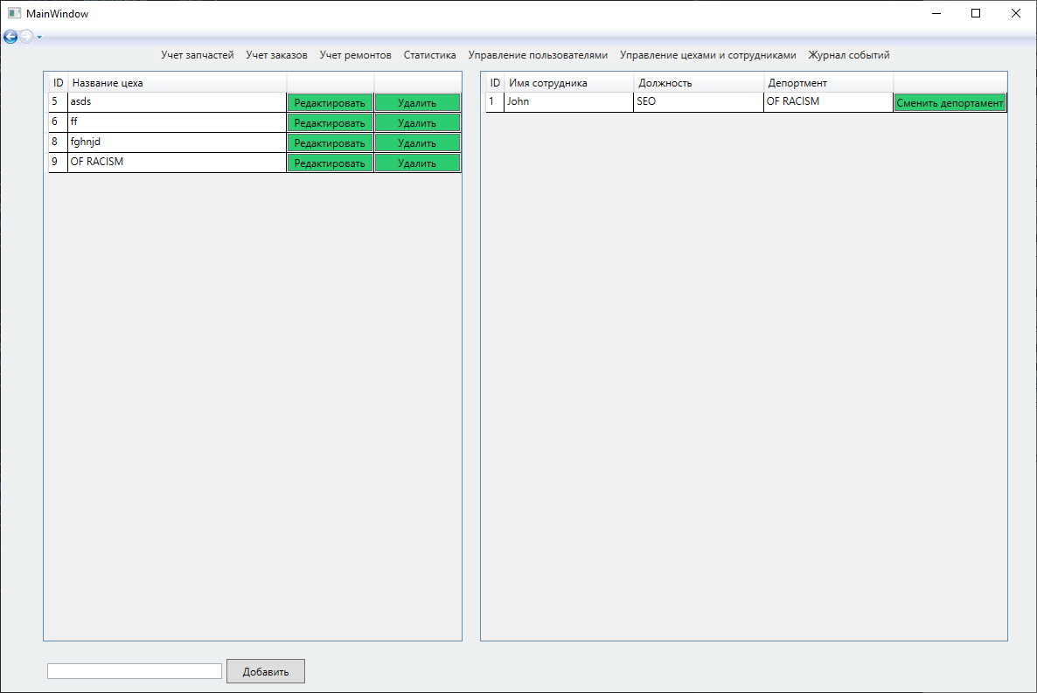

Рисунок 21 Страница управления цехами и сотрудниками

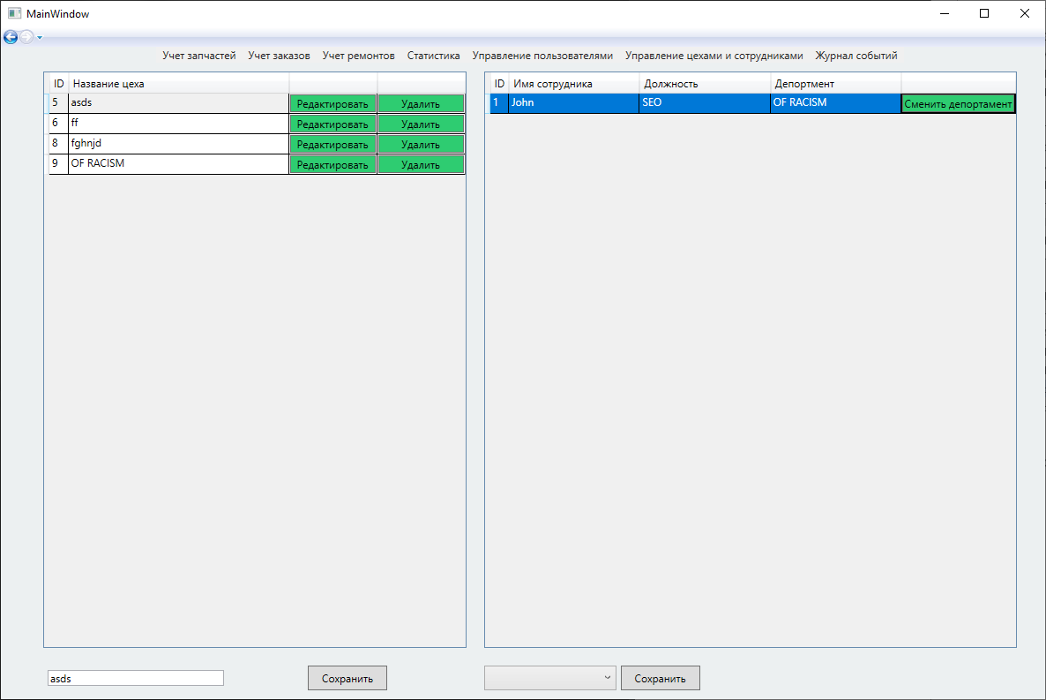

Рисунок 22 Редактирваоне и смена депортаментов

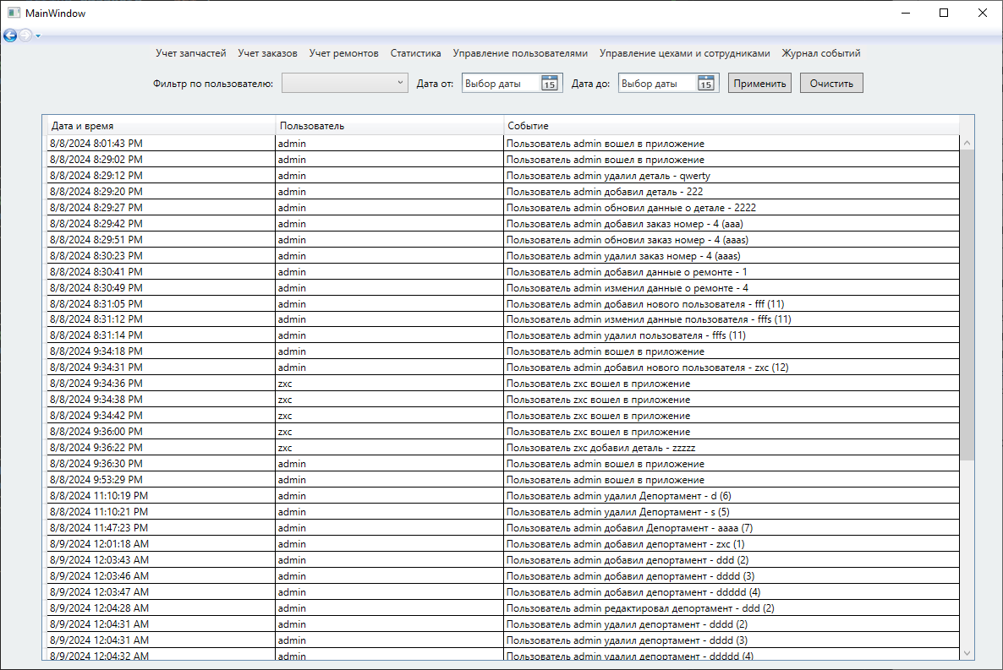

Рисунок 23 Страница журнала событий

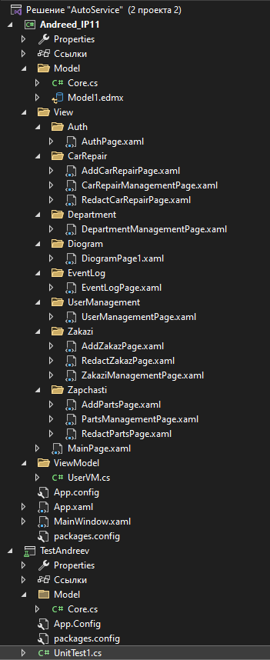

Рисунок 24 Структура приложения

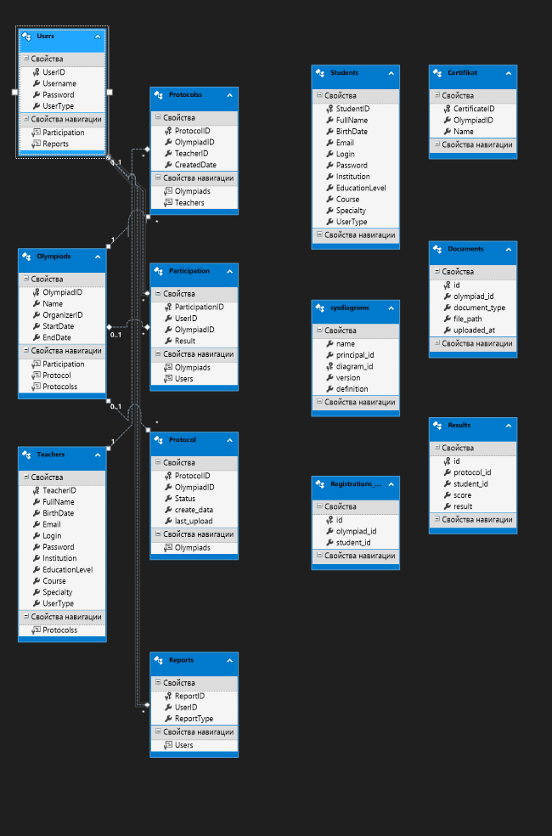

Рисунок 25 Структура базы данных

### 3.2.2 Руководство по установке информационной системы

### 3.2.3 Подключение базы данных приложения

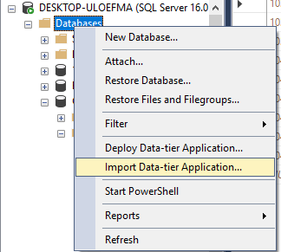

Рисунок 26 Импорт базы данных

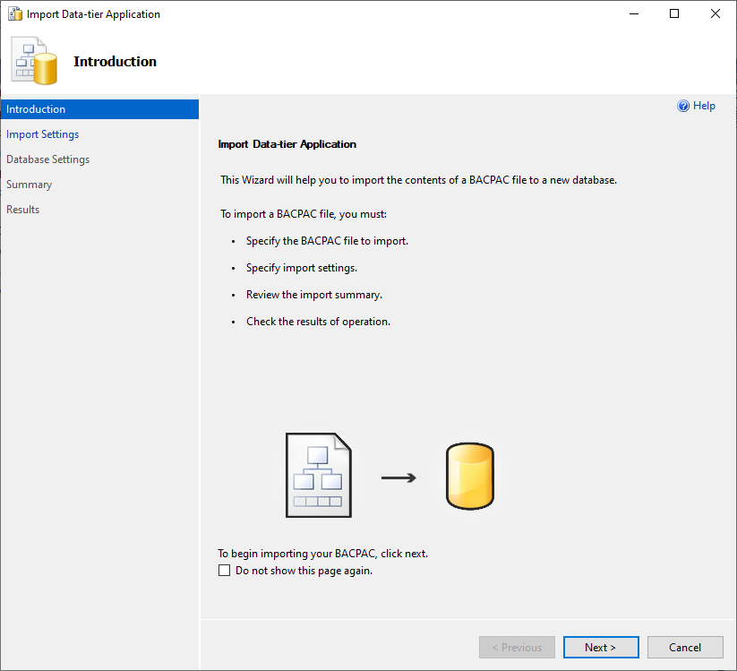

Рисунок 27 Страница импорта

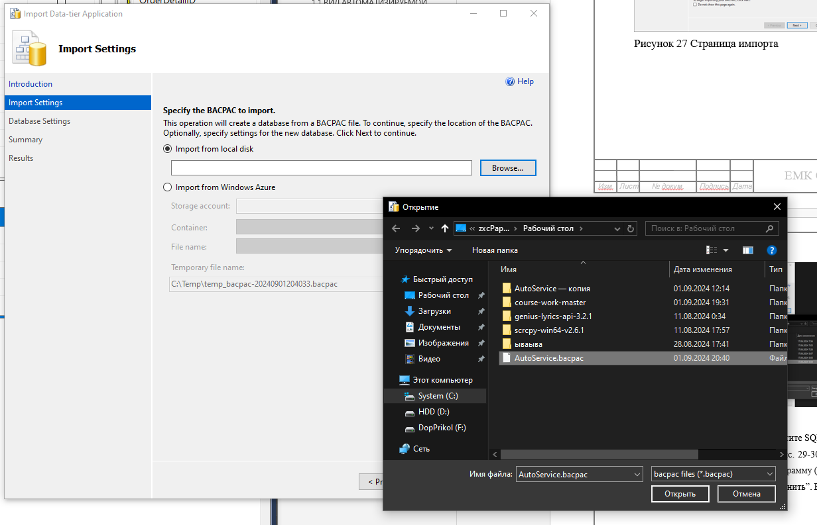

Рисунок 28 Выбор базы данных

Для подключения базы данных запустите SQL Server Management Studio. Подключитесь к серверу и создайте базу данных AutoService(рис. 26-27). После успешного создания базы данных, переместите файл AutoService.backpac в программу (рис. 28). У вас откроется скрипт базы данных в консоли. Далее нажмите на кнопку “Выполнить”. Если вы все сделали правильно, то БД AutoService будет заполнено всеми данными.

# 4. ГЛОССАРИЙ

АРМ – автоматизированное рабочее место

ИС – информационная система

СУБД – система управления базами данных

БД – база данных

# 5. СПИСОК ИСТОЧНИКОВ

1. Юдачев С.С., Ситников С.С., Монахов П.А., Гордиенко Н.А. Программирование контрольных устройств на языке C# .
2. Янарсанов О.А.К. Интерфейс прикладного программирования // Студенческий вестник.
3. Основы информатики и вычислительной техники. Ч. 1,2/ Под ред. А. П. Ершова и В. М. Монахова.
4. WPF и C# | Полное руководство // Metanit [Электронный ресурс] URL: <https://metanit.com/sharp/wpf/> (дата обращения: 07.03.2021).
5. Браузер API .NET [Электронный ресурс] URL: <https://metanit.com/sharp/wpf/> (дата обращения: 07.03.2021).
6. Инструмент с открытым исходным кодом, использующий простые текстовые описания для рисования UML-диаграмм // PlantUml URL: <https://plantuml.com/ru/> (дата обращения: 07.03.2021).
7. Общая документация по C# WPF URL: <https://docs.microsoft.com/ru-ru/dotnet/desktop/wpf/?view=netdesktop-6.0>
8. Visual Studio контроль версий и работа с репозиторием URL: <https://docs.microsoft.com/en-us/visualstudio/version-control/git-with-visual-studio?view=vs-2022>
9. SSMC документация, настройка URL: <https://docs.microsoft.com/en-us/sql/ssms/download-sql-server-management-studio-ssms?view=sql-server-ver16>
10. Идеальный инструмент моделирования и построения диаграмм для гибкой совместной работы в команде URL: <https://www.visual-paradigm.com/>
11. Документация по моральному настрою для работы с проектом URL: <https://www.youtube.com/watch?v=ZXsQAXx_ao0>
12. Подбельский В.В. Язык Си#. — М.
13. Веллинг, Л. Разработка веб-приложений с помощью MySQL / Л.Веллинг, Л. Томсон.
14. Овчинникова Е.Н., Кротова С.Ю., Сарапулова Т.В. Объектно-ориентированное программирование в среде VBA.
15. Stackoverflow https://stackoverflow.com
16. GitHub https://github.com/zxcpap14
17. Программная работа с документами Word с помощью библиотеки Microsoft.Office.Interop.Word URL: https://nationalteam.worldskills.ru/skills/programmnaya-rabota-s-dokumentami-word-s-pomoshchyu-biblioteki-microsoft-office-interop-word/
18. Microsoft.Office.Interop.Word Пространство имен URL: <https://docs.microsoft.com/ru-ru/dotnet/api/microsoft.office.interop.word?view=word-pia>
19. Бабэ Б. Просто и ясно о Borland C#.

# ЗАКЛЮЧЕНИЕ

В ходе выполнения курсового проекта была разработана и протестирована автоматизированная рабочая станция (АРМ) для обработки информации об участии студентов в олимпиадном движении.

Результаты работы:

Разработка архитектуры приложения для обработки данных о выполнении заказов на ремонт транспортных средств. Архитектура включает в себя модули для управления запасами запчастей, учета ремонтных работ, статистики и административных функций.

Создание программного обеспечения с использованием современных технологий (C#, .NET Core, SQL Server), обеспечивающего комплексную обработку данных и автоматизацию бизнес-процессов.

Достигнутые цели:

Упрощение и автоматизация процесса ведения учета деталей и ремонта.

Рекомендации:

Дальнейшее развитие функционала АРМ, например, добавление модуля для онлайн-записи на прием к специалисту.

Интеграция АРМ с другими системами, такими как база данных государственных услуг.

Проведение более широких полевых испытаний с участием реальных пользователей

# Вывод:

Разработанная АРМ является эффективным инструментом для учета запчастей. Ее применение позволяет повысить эффективность работы соответствующих организаций и улучшить качество предоставляемых услуг для граждан.

Перспективы дальнейшего развития:

В будущем планируется продолжить совершенствование АРМ, расширяя ее функционал и интегрируя ее с другими системами. Это позволит сделать ее более универсальным и удобным инструментом для обработки информации.

В ходе создания курсового проекта были получены следующие навыки:

* Работа с WPF проектами, и их взаимодействие с кодом
* Проектирование базы данных и ее внедрение в приложение
* Стрессоустойчивость
* Работа на пределе возможностей в жатых сроках